„Śladami przeszłości IV – wycieczki edukacyjno – artystyczne”
Stowarzyszenie Obszarów Wiejskich Podlasie w partnerstwie z:
- Fundacją PZU
- Szkołą Podstawową w Klimaszewnicy
- Szkołą Podstawową w Wierzbowie
- Szkołą Podstawową w Niecikach
- Zespołem Szkolno-Przedszkolnym w Radziłowie
- Szkołą Podstawową w Przytułach

realizuje projekt, pn. „Śladami przeszłości IV – wycieczki edukacyjno – artystyczne”, który sfinansowano ze środków Fundacji PZU
Okres realizacji: 02.10.2023 – 01.04.2024
Działania realizowane w ramach projektu:
- Wycieczka do Teatru Lalek w Białymstoku dla klas I-III – ok. 40 osób
- Wycieczka do Muzeum w Warszawie dla klas IV-VIII – 18.11.2022-17.12.2022 – 40 osób
- Wycieczka do Teatru Dramatycznego w Białymstoku dla klas IV-VIII – ok. 40 osób
- Wycieczka do Podlaskiego Muzeum Kultury Ludowej dla klas IV-VIII – ok. 40 osób
- Zajęcia teatralne – 2 grupy po 10 uczniów
- Zajęcia rękodzielnicze – dla wszystkich chętnych
- Spotkania Uczestników Projektu oraz Partnerów w celu przygotowania fotorelacji
w wyjazdów, poznanie opinii i wyciągnięcie wniosków
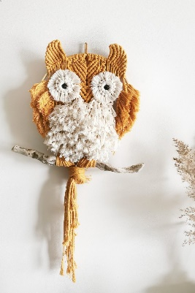
- Spotkania podsumowujące Uczestników Projektu oraz Partnerów

